講座「シルクロードの親日国・キルギスと日本の交流」

歴史と現在をとらえて、これからの日本とキルギスの交流のあり方を探る

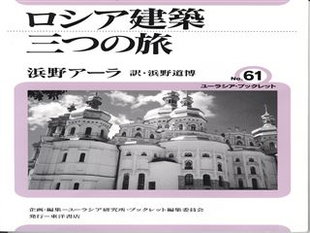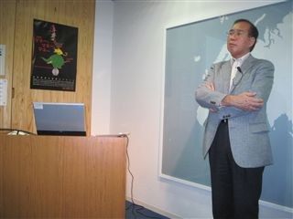
日時：２月１１日(木・祝) 15時～17時
講師：浜野道博氏（前キルギス日本センター所長）
会場：国立オリンピック記念青少年総合センター・センター棟106号室
内容：シルクロードの十字路といわれる中央アジアに位置するキルギス共和国。その歴史や地理的条件といった基礎知識。現在のキルギスが抱えている課題とその方向。日本とキルギスの関係のこれまでと現在。そして、日本センター所長として過ごした豊富な体験を生かして、キルギスの魅力などを話していただきます。
講師プロフィール：１９48年大阪府生まれ。京都大学卒業。1977年～78年にモスクワ大学へ留学。対ソ連貿易専門商社に勤務の後、ロシア・CISビジネスコンサルティングに従事。極東産業取締役社長を経て、２００6年より2009年10月までキルギス日本センター所長を務める。訳書に『ロシア建築 三つの旅』（東洋書店、ユーラシア・ブックレット61）などがある。
参加費：一般1000円、学生５００円
備考：講演後、交流会あり。実費。

問合せ・申込み： シルクロード雑学大学
〒186-0003東京都国立市富士見台3-7-3-4-301
電話042-573-7667 050-1462-3141 FAX042－573-7668
http://www.geocities.jp/silkroad_tanken/

